Resultados de execução:

Usando (/api/processos/all):

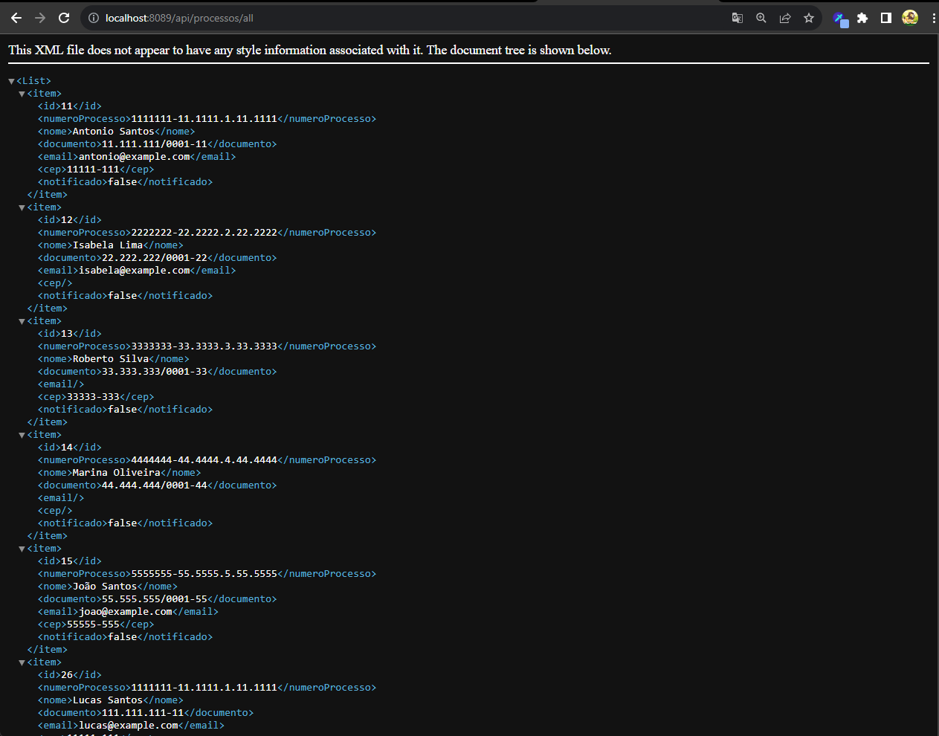

Usando (/dados): onde carrega os dados da Api e salva no nosso banco de dados.

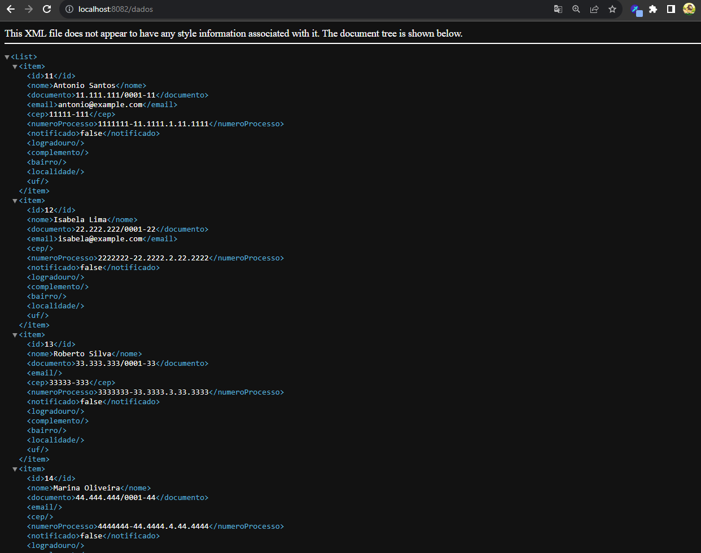

Usando (/dados-somente-com-email): onde recebe os dados com Email e os notificam, atualizando o status de notificado .

